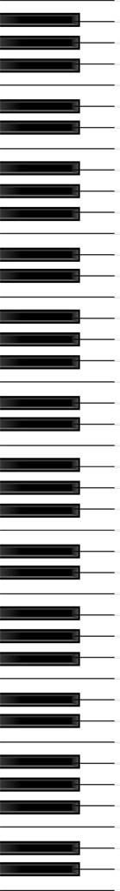
平成２9年度

テーマ
ＳＴＡＧＥ
～私たちの輝く舞台～

【日 時】 １１月２日（木）８時５０分より
【場 所】 合唱・舞台発表： 常磐中学校 体育館
展示： 校舎・特別教室
【プログラム】
＜午前の部＞
８：５０～ 開会式
９：０５～ 全校合唱「若い緑の歌」指揮者： 見並 永遠
伴奏者： 森口 のぞみ
９：１０～ 合唱コンクール
◆１年生
合唱順 ２組→１組→７組→６組→３組→４組→８組→５組
クラス | 曲名 | 指揮者 | 伴奏者
１組 | 未来へのステップ | 和田 慶次郎 | 堀江 柚香
２組 | 大切なもの | 後藤 悠太 | 長谷川 満
３組 | Ｍｙ Ｏｗｎ Ｒｏａｄ | 辻 実潤 | 井上 華穂
４組 | MIDORI～繋がる輪～ | 平野 里奈 | 中山 友歌
５組 | あさがお | 寺本 晃 | 北出 菜々子
６組 | 道 | 伊達 風斗 | 瀬戸 雅理愛
  ７組 | 次の空へ | 加藤 あい花 | 福村 茉央
８組 | 虹を渡って | 清水 春希 | 大久保 美怜
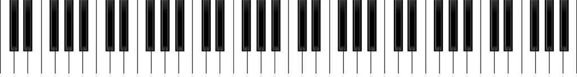





◆休憩
◆２年生
合唱順 １組→４組→３組→６組→５組→２組
クラス | 曲名 | 指揮者 | 伴奏者
１組 | 輝くために | 石田 和暉 | 松永 陽奈
２組 | 旅立ちの時 | 中条 天寧 | 稲毛 実優
３組 | 生きている証 | 平子 宇宙 | 中井 紗耶
４組 | ＨＥＩＷＡの鐘 | 木本 耕平 | 石本 尚子
５組 | 群青 | 家田 一生 | 加藤 里歩
６組 | きみにとどけよう | 立松 怜穏 | 伊波 ひかり

◆休憩
◆３年生
合唱順 ５組→１組→４組→６組→２組→３組
クラス | 曲名 | 指揮者 | 伴奏者
１組 | 結 ―ゆいー | 橋本 青空 | 山路 和香
２組 | 予感 | 野村 智樹 | 仲代 壮良
３組 | 虹 | 下田 恭也 | 浦城 彩可
４組 | 友 ～旅立ちの時～ | 本城 拓真 | 黒田 真菜
５組 | 手紙 | 小杉 昌義 | 安藤 愛
６組 | 桜散る頃～僕たちのlast song～ | 大島 隆星 |   吉田 壮汰

合唱コンクール講評（常磐西小学校教諭 真弓里美先生より）
１１：３５～ 展示見学
＜午後の部＞

～１２：３５ 展示見学
１２：４０～ 昼食（音楽部は音楽室へ）
１３：０５～ 昼休み
１３：２５～ 舞台発表① 人権作文
１３：３５～ 舞台発表② 英語スピーチ
１３：５０～ 舞台発表③ 音楽部発表
１４：０５～ PTA職員合唱 「ふるさと」
１４：１５～ 結果発表・三泗音楽会への意気込み発表
合唱コンクール講評
１４：３５～ 閉会式
（１４：４５～ 駅伝壮行会）

